TDBSની વાંચનના મંડાણ અંગેની સૂચનાઓ: પરિવારજનો અને સંભાળકર્તા માટે માર્ગદર્શિકા
C
u

TDBS ખાતે વાંચનના મંડાણ અંગેની સૂચનાઓ  વાંચનના પાયાના કૌશલ્યો વિકસાવી શકાય તે માટે ઇરાદાપૂર્વક અપાતા શિક્ષણને એક સમૃદ્ધ શૈક્ષણિક અનુભવ તરીકે વણી લેવાય તેવો શિક્ષકોનો પ્રયત્ન રહે છે, આ અનુભવ બાળકોની ક્ષમતાઓ, રુચિઓ, તીવ્ર ઇચ્છાઓ, તેમના તાદૃશ અનુભવો તેમજ વ્યક્તિત્વને આકાર આપે છે. નીચે અમારું વાંચનના મંડાણનું માળખું આપ્યું છે જેમાં વાંચનના અસરકારક મંડાણ અંગેની સૂચનાઓના મહત્ત્વના ઘટકોની રૂપરેખા અપાઈ છે અને આ માળખું TDBS ખાતે વાંચન અંગેના શિક્ષણ માટે માર્ગદર્શક બની રહે છે.  TDSB નું વાંચનના મંડાણનું માળખું  આ માળખામાં દર્શાવાયેલા મહત્ત્વના સંદેશામાં આ બાબતોનો સમાવેશ થાય છે:  - વાંચનના અનુભવ વિદ્યાર્થીઓના ઘર અને તેમના સમાજમાં તેમણે અગાઉ મેળવેલા જ્ઞાન, તેમની ક્ષમતાઓ, તીવ્ર ઇચ્છાઓ, રુચિઓ, તેમના વ્યક્તિત્વ અને ભાષા અંગેના અનુભવને આકાર આપે છે  - વાંચનના પાયાના કૌશલ્યોનું શિક્ષણ ઉદ્દેશપૂર્ણ અને અર્થસભર સંદર્ભમાં અપાય છે, જેમાં વિદ્યાર્થીઓને આનંદ આપતા સમૃદ્ધ શૈક્ષણિક અનુભવમાં તેઓ પરોવાઈ રહે છે  - વાંચન અંગેનું શિક્ષણ પ્રતિભાવશીલ, કાળજીભર્યા સંબંધોના આધારે ઘડાયેલું હોય છે | પ્રતિભાવશીલ પ્રણાલી  પૂછપરછ અને રમત આધારિત અધ્યયન  સાંસ્કૃતિક સ્તરે સુસંગત અને પ્રતિભાવશીલ શિક્ષણશાસ્ત્ર  શબ્દભંડોળ  વાંચનના મંડાણના પાંચ સ્તંભ અંગે  વિશિષ્ટ અને પદ્ધતિસરની સૂચનાઓ  અસ્ખલિત વાણી  ઉચ્ચાર અંગે સજાગતા  ગદ્યાર્થગ્રહણ  મૂળાક્ષરનો સિદ્ધાંત  શિક્ષણશાસ્ત્રને લગતા દસ્તાવેજ  વિવિધ સ્તરે થતાં મૂલ્યાંકન  મૌખિક ભાષા  બાળક • પરિવારજનો • શિક્ષકો • પર્યાવરણ  પરસ્પર સંબંધ  બાળકોની ક્ષમતાઓ, રુચિઓ, તીવ્ર ઇચ્છાઓ, વ્યક્તિત્વ અને તાદૃશ અનુભવોનો આદર કરવો  વાંચન-લેખનની સર્વગ્રાહી આવડત  સમાનતા, રંગભેદનો વિરોધ, દમનનો વિરોધ

ઓન્ટારિયો હ્યુમન રાઇટ્સ કમિશન - રાઇટ ટુ રીડ ઇન્કવાયરી રિપોર્ટ
ઓન્ટારિયો હ્યુમન રાઇટ્સ કમિશન દ્વારા રાઇટ ટુ રીડ ઇન્કવાયરી રિપોર્ટ બહાર પડાયો છે જેમાં વાંચનની તકલીફ ધરાવતા વિદ્યાર્થીઓને અસર કરતા માનવ અધિકારોના મુદ્દાઓ અંગેની એક જાહેર પૂછપરછમાંથી નીકળેલા તારણો દર્શાવાયા છે. પૂછપરછના અહેવાલના પ્રતિભાવરૂપે શિક્ષણ મંત્રાલય દ્વારા વાંચનના અસરકારક મંડાણની સૂચના બહાર પડાઈ છે: જે શિક્ષકો માટે એક માર્ગદર્શિકા સમાન છે, જેમાં વાંચનના શિક્ષણને સહાય કરતી શૈક્ષણિક વ્યૂહરચનાઓ ઉદાહરણોનો સમાવેશ કરાયો છે.
TDSB લિટરસી રાઇટ ટુ રીડ ઇન્કવાયરી રિપોર્ટની ભલામણો અંગે ચિંતન કરવામાં તેમજ વિદ્યાર્થીઓના તાદૃશ અનુભવો તથા વ્યક્તિત્વ હકારાત્મક રહે અને તેઓ વાંચનનો આનંદ માણી શકે તે બાબતે ખાતરી કરવામાં શિક્ષકોની સહાય કરે છે.

વાંચવાનું શીખવા માટે બાળકોને કયા કૌશલ્યો જરૂરી છે?
આ વિઝ્યુઅલ બોલાતી ભાષા અને શબ્દો વાંચવાના બાળકોના કૌશલ્યો અંગેની તેમની સમજ દર્શાવે છે. આ બંને ક્ષેત્રોના કૌશલ્યો સાથે મળીને સમજ, આનંદ, લાગણી અને પ્રેરણા સાથે વાંચન કરતા વાચકોનું ઘડતર કરે છે.  TDBS અર્લી યર્સ, વાણી-ભાષાના પેથોલોજીસ્ટ સાથે મળીને આ શૃંખલામાં દર્શાવેલી વ્યૂહરચનાઓ અને કૌશલ્યો સમજવામાં TDBSના શિક્ષકોની સહાય કરે છે. | 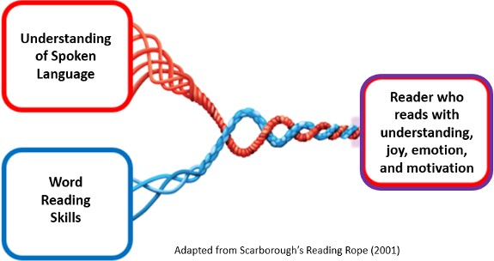  બોલાતી ભાષાની સમજણ  શબ્દો વાંચવાના કૌશલ્યો  સમજણ, આનંદ, લાગણી અને પ્રેરણા સાથે વાંચન કરતો વાચક

બોલાતી ભાષાની સમજણ | શબ્દો વાંચવાના કૌશલ્યો
આ ક્ષેત્રના કૌશલ્યોમાં સમાવિષ્ટ છે:  - આધારભૂત જ્ઞાન મેળવવું  - શબ્દો, વાક્યો અને વાર્તાઓનો ઉપયોગ અને સમજણ  - સમસ્યા નિવારણ - વિવેકબુદ્ધિ - પ્રશ્નો પૂછવા  - ચર્ચા અને વાતચીતમાં ભાગ લેવો | આ ક્ષેત્રના કૌશલ્યોમાં સમાવિષ્ટ છે:  - અક્ષર, ધ્વનિ અને શબ્દોની સમજણ  - શબ્દો વાંચવા માટે અક્ષર અને ધ્વનિના સંબંધની સમજણ અને ઉપયોગ  - અજાણ્યા શબ્દો વાંચવાની પદ્ધતિનો ઉપયોગ (દા.ત., ધ્વનિ અનુસાર ઉચ્ચાર)  - સાઇટ વર્ડની ઓળખ રચવા માટે પદ્ધતિસરનું વાંચન

બાળકોના વાંચન કૌશલ્યોમાં ઘરમાંથી મળતી સહાય  પરિવારજનો અને સંભાળ લેનારા તેમના બાળકના વાંચન વિકાસને ઘરેથી જ અનેક રીતે સહાય કરી શકે છે.  કૃપા કરીને નીચેના મહત્ત્વના ક્ષેત્રોમાં બાળકોની ભાષાને સહાય કરવા માટેની પરિવારજનો/સંભાળ લેનારાઓ માટેની આ ટિપ્સ જુઓ: |  | પરિવાર યોગ્ય અને સક્ષમ, જિજ્ઞાસુ અને અનુભવી લોકોથી રચાય છે. પરિવારજનો તેમના બાળકોને ચાહે છે અને તેમના માટે શ્રેષ્ઠની આશા રાખે છે. પરિવારજનો તેમના બાળકોને સૌથી વધુ સારી રીતે જાણે છે. બાળકોના અધ્યયન, વિકાસ, આરોગ્ય અને સુખાકારી પર તેમનો સૌથી વધુ પ્રભાવ હોય છે.  - ધ કિન્ડરગાર્ટન પ્રોગ્રામ 2016, પાનું 10
- ઘરની રમતો | - ઘરે થતું વાંચન
- ઘરે થતી વાતચીત | - ઘરે થતું લેખન
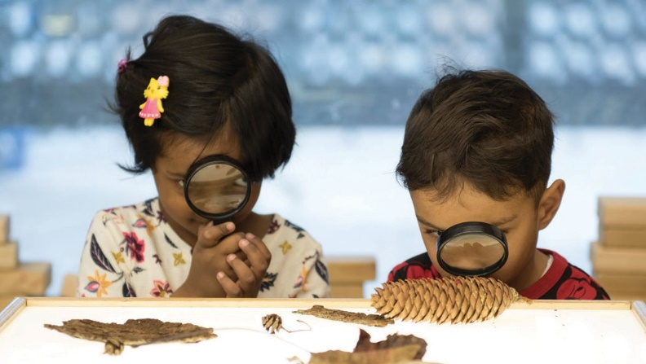 |  | 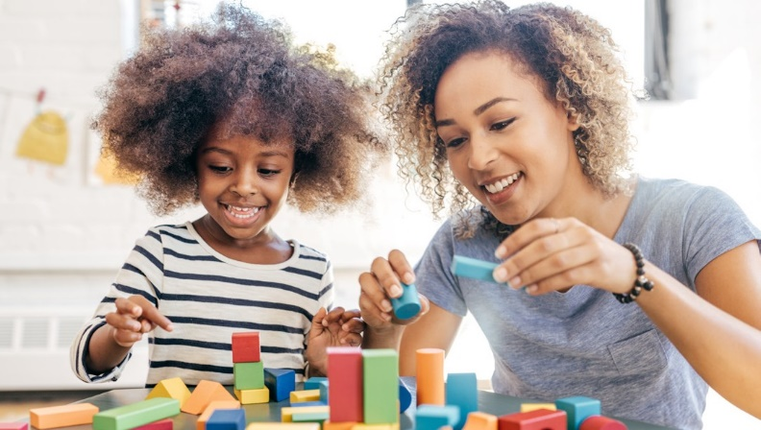

ઘરની રમતો | ઘરે થતી વાતચીત
તમારા બાળક સાથે રમો, કંઈક નવું જાણો, શોધખોળ કરો અને આનંદ માણો. રમતાં-રમતાં અધ્યયન:  - ભાષાના કૌશલ્યો, સમસ્યા નિવારણના કૌશલ્યો, સામાજિક આદાનપ્રદાન, આત્મ નિયમન અને એકાગ્રતા વિકસે છે  - અધ્યયન આનંદપ્રદ અને આકર્ષક બને છે  - વિવિધ કૌશલ્યોનો મહાવરો કરી શકાય છે  - પરિવારજનો પરસ્પર નજીક આવે છે  ઘરે રમતો રમવાની અને કંઈક નવું જાણવાની થોડી રીત અહીં આપી છે:  - સાથે મળી બોર્ડ ગેમ રમો  - કાલ્પનિક પરિસ્થિતિ રચી તમારી કલ્પનાને વેગ આપો (દા.ત. દુકાન, ડોક્ટરની ક્લિનિક, રેસ્ટોરાં, વગેરે બનાવવા)  - છુટ્ટા ટુકડા વડે કંઈક બનાવવું (દા.ત. કાર્ડબોર્ડના બોક્સ, કપ, લાકડીઓ, પથ્થર). બાળકોને તેમની રચનાઓ વિશે તમારી સાથે વાત કરવાનું કહો  - થોડો સમય પ્રકૃતિના સાનિધ્યમાં ગાળો. તમે બંનેએ જે જોયું હોય, સાંભળ્યું હોય અને અજાયબ લાગ્યું હોય તે વિશે વાત કરો  - બાળકોની રુચિઓ વિશે વાત કરો અને જાણકારી મેળવો (દા.ત. જો બાળકને ગાડીઓમાં રસ હોય, તો બાળકોને તે વિશે કોઈ પ્રશ્ન હોય તો પૂછવાનું કહો, આસપાસ ફરતી ગાડીઓનું નિરીક્ષણ કરવામાં સમય વિતાવો અને ગાડીઓ વિશે તમે જે નોંધ્યું હોય તે કહો, ગાડીઓ વિશેની હકીકત જણાવતા પુસ્તકો વાંચો અથવા વિડિયોઝ જુઓ જેથી બાળકોના પ્રશ્નોના જવાબ આપી શકાય) | તમારા બાળક સાથે તમારા ઘરની ભાષા અને બોલીમાં વાત કરો અને વાંચન કરો. બાળક સાથે વાત કરવાથી:  - શ્રવણ અને સમજણના કૌશલ્યો વિકસે છે  - વ્યક્તિગત અને સાંસ્કૃતિક ઓળખ સુદૃઢ બને છે  - ભૂતકાળ અને વર્તમાનની ઘટનાઓની સમજણ કેળવાય છે  - વિવિધ દૃષ્ટિબિંદુની સમજણ કેળવાય છે  - સમસ્યાના વિવિધ ઉકેલો લાવવાની ક્ષમતા ઘડાય છે  - વાંચન અને લેખન માટે જરૂરી ભાષા કૌશલ્યો વિકસે છે  - સામાજિક સ્તરે ભાવનાત્મક સંબંધ રચાય છે  ઘરે વાતચીતની ઉમદા તકો રચવાની થોડી ટિપ્સ અહીં આપી છે:  - તમને અને તમારા પરિવારજનોને ગમતા પુસ્તકો વાંચો અને કાર્યક્રમો જુઓ  - જીવનમાં તમે મેળવેલા અનુભવો વિશે વાત કરો  - મહત્ત્વની સાંસ્કૃતિક વાર્તાઓ કહો  - તમે સાથે કામ કરતા હો ત્યારે તમે જે પગલાં લેતા હો તે વિશે વાત કરો (દા.ત., રસોઈ બનાવતી વખતે તેના પગલાં કહો અને તેમાં વપરાતી વસ્તુઓના નામ બોલો)  - તમારા બાળક સાથે વાત કરતી વખતે વિચારીને જવાબ આપવો પડે તેવા પ્રશ્નો પૂછો:  - તમારા મતે તેમને આમ કેમ લાગ્યું હશે?  - તમને શું લાગે છે, હવે શું થશે? તમને તે કેવી રીતે ખબર પડી?  - તમે _________ સાથે સહમત છો? શા માટે?  - _______ માં તમારો મનગમતો હિસ્સો કયો હતો?

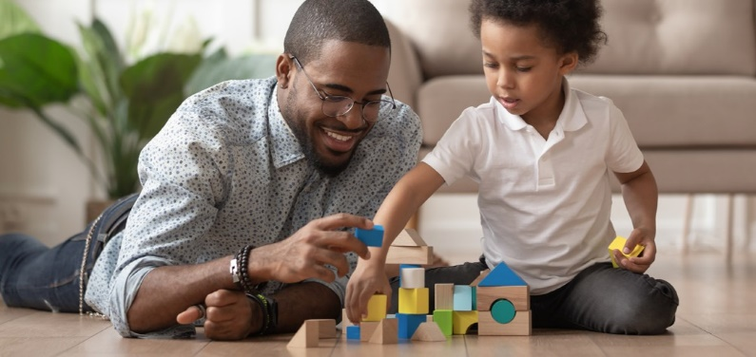
ઘરે થતું વાંચન | ઘરે થતું લેખન
પરિવારજનો અને સંભાળ લેનારા વાંચનના મંડાણના કૌશલ્યો વિકસાવવામાં આ રીતે મદદ કરી શકે:  - ભાષા સાથેની રમત  - અક્ષરની ગમ્મત (દા.ત., “દાદીમા શબ્દમાં કેટલા અક્ષર છે? ત્રણ!” ટિપ: તમારા બાળકોને તેમના હાથ તેમની હડપચીની બિલકુલ નીચે રાખવા પ્રોત્સાહન આપો. દરેક અક્ષરમાં મોઢું ખુલે છે અને તેમની હડપચી તેમના હાથને અડકશે)  - શબ્દોને વ્યક્તિગત ધ્વનિ અનુસાર ઓળખવા (દા.ત., "બિલાડી શબ્દમાં તમને કેટલા ધ્વનિ સંભળાય છે? /બ/ઇ/લ/આ/ડ/ઈ/. છ!") બાળકોને ધ્વનિ અને અક્ષરનો સંબંધ સમજવામાં મદદ કરવી (દા.ત., તમારું નામ કયા ધ્વનિથી શરૂ થાય છે? કયો અક્ષર?)  - વાંચતી વખતે ધ્વનિઓને શબ્દોમાં કેવી રીતે વણવા તે બોલીને સમજાવવું (દા.ત., /બ/ઇ/લ/આ/ડ/ઈ એટલે બિલાડી)  - બાળકોને શબ્દોનો ધ્વનિ ઓળખી બતાવવો અને તેમાં તેમની મદદ કરવી  - શબ્દો અને વાર્તાઓના અર્થની ચર્ચા કરવી  - સાથે મળી પુસ્તકો વાંચવા અને તમે વાંચેલા પુસ્તકો વિશે વાત કરવી. કંઈક આવા પ્રશ્નો પૂછવા:  - આમાં તમારો ગમતો ભાગ કયો હતો? શા માટે?  - તમને આ પુસ્તકથી શું યાદ આવ્યું?  - વાર્તા વાંચીને તમને કેવું લાગ્યું? શા માટે?  થોડી મોટી વયના બાળકોમાં પરિવારજનો અને સંભાળ લેનારા આ રીતે વાંચન કૌશલ્યો વિકસાવી શકે:  - લાંબા શબ્દોના ભાગ પાડી તેમના અર્થ વિશે વાત કરવામાં બાળકોની સહાય કરવી. (દા.ત., પરિ...આવ...રણ..., દરેક ભાગનો ધ્વનિ અનુસાર ઉચ્ચાર કરી તેમને સાથે લાવવા)  - સાથે વાંચવું અને તારણો પર આવવું (દા.ત., "વાર્તાનું પાત્ર હવે શું કરશે તેમ લાગે છે? તમને આવું કેમ લાગે છે?"), તમે વાંચતા હો તે વિષયે પ્રશ્નો પૂછવા અને તેમના તાદૃશ અનુભવો સાથે પુસ્તકના વિચારને જોડવા. | પરિવારજનો અને સંભાળ લેનારા લેખનના મંડાણના કૌશલ્યો વિકસાવવામાં આ રીતે સહાય કરી શકે છે:  - લેખન કરી બતાવવું અને સાથે મળી લખવું (દા.ત., ખરીદીની યાદીઓ બનાવવી, શુભેચ્છાના કાર્ડ, સંદેશા, ઇમેઇલ લખવા, વગેરે.)  - શબ્દોના ધ્વનિ કેવી રીતે સાંભળવા તે અને લખતી વખતે ધ્વનિઓનું અક્ષરોમાં કેવી રીતે ભાષાંતર કરવું તે બતાવવું (દા.ત., "આપણે ટમેટાં લેવા છે, ટમેટાંમાં પહેલો ધ્વનિ કયો છે? /ટ/.../ટ/ માટે ટ અક્ષર લખાય. ટમેટાં માટે 'ટ' લખીએ)  થોડી મોટી વયના બાળકોમાં પરિવારજનો અને સંભાળ લેનારા લેખનના કૌશલ્યો વિકસાવવામાં આ રીતે સહાય કરી શકે છે:  - બાળકો શું લખશે તે વિશે વાત કરવામાં તેમની સહાય કરવી અને તેમના વિચારો વ્યવસ્થિત ગોઠવી તેમને વિસ્તૃત કરવામાં મદદ કરવી (દા.ત., તમારા લખાણમાં કયા શબ્દો આવશે તેમ તમને લાગે છે?)  - બાળકોને લખવા માટે આનંદપ્રદ અને અર્થસભર તકો રચવી (દા.ત., શુભેચ્છાના કાર્ડ, ખરીદીની યાદીઓ, પાર્ટીના આમંત્રણો, આભાર ચિઠ્ઠી, વગેરે બનાવવા)  - સાથે મળીને વિવિધ લખાણ વાંચવું (દા.ત., કવિતાઓ, વાર્તાઓ, બાળવાર્તાઓ, ઇમેઇલ, નિબંધો, હકીકત વર્ણવતા લેખ) જેથી બાળકો વિવિધ લેખન પ્રકાર સાથે પરિચય કેળવી શકે

